Kinevo · Análise UX/UI
Dashboard do Aluno
Diagnóstico, benchmarks e proposta de redesign
TL;DR
Diagnóstico: a tela atual repete a mesma informação em 2–4 lugares (semana atual, dias sem treinar, programa em 50 %, avaliações pendentes), tem 10+ cards empilhados sem hierarquia clara e não responde em <2 s à única pergunta que o treinador faz: “o que faço por esse aluno agora?”. Proposta: consolidar redundâncias, introduzir um Smart Banner com 1 ação prioritária, manter o calendário (que já é familiar e funcional) mas remover as métricas que ele duplica e adicionar uma faixa fina de tendência de 12 semanas acima dele, deduplicar insights por chave + janela temporal e reordenar a sidebar por valor para o dia a dia do treinador.

Escopo desta análise
Esta análise cobre apenas a tela /students/[id] (dashboard de um aluno) no app web do Kinevo. As propostas estão organizadas por prioridade de implementação (quick wins → médias → estruturais), com snippets de código sugeridos onde fizer sentido. O protótipo visual acompanha o documento em mockup-redesign.html.

Sumário
- Diagnóstico do estado atual
- Heurísticas e benchmarks de mercado
- Princípios da proposta
- Redesign — visão geral
- Componentes novos (Smart Banner, Heatmap, Insights deduplicados)
- Mudanças componente a componente
- Plano de implementação em 3 ondas
- Snippets de código sugeridos
- Métricas de sucesso e instrumentação

1. Diagnóstico do estado atual
A página renderizada para o aluno “Gustavo Prado” mostra um produto rico, com bons componentes individuais — mas agregados sem hierarquia. O treinador é forçado a ler a mesma informação em vários lugares antes de tomar uma decisão simples.
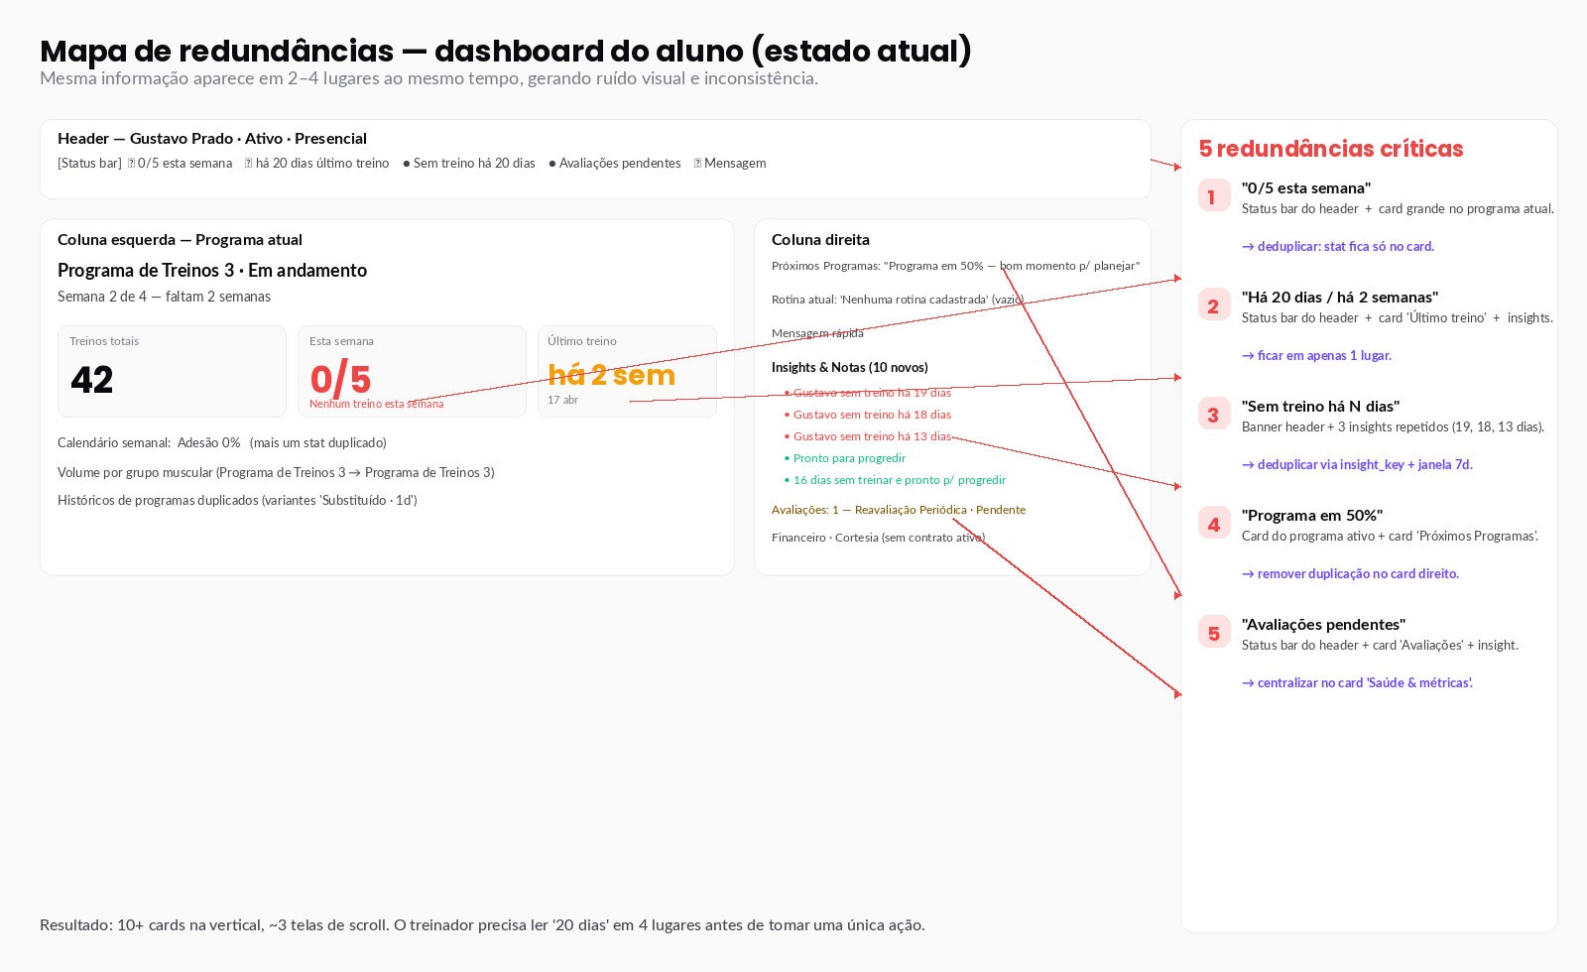
Figura 1. Mapa das 5 redundâncias críticas identificadas no dashboard atual.

1.1 Redundâncias críticas
O mesmo dado aparece replicado em 2 a 4 componentes. Replicar não é por si um defeito — em alguns casos reforça o sinal —, mas só funciona quando há intenção clara. Hoje a duplicação é estrutural e não desenhada.
Dado | Onde aparece hoje | Problema | Proposta
“0/5 esta semana” | Status bar do header  Stats grid do programa atual  Cálculo de adesão no calendário (0%) | Treinador lê 3 vezes a mesma falha de adesão; um dos lugares dá zero, outro dá 0/5; risco de inconsistência. | Manter só no stats grid do programa ativo. Status bar fica para alertas; calendário deixa de exibir “Adesão %” inline.
“Há 20 dias / há 2 semanas” | Status bar do header  Stat “Último treino” no card do programa  Insights repetidos (19, 18, 13 dias…) | Mesma latência apresentada em 4 lugares com formatos diferentes (“há 20 dias”, “há 2 semanas”, “17 abr”). | Único stat no card do programa, com data ao lado. Header só mostra alerta quando ≥3 dias.
“Sem treino há N dias” | Banner do header  3 insights idênticos: 19 d, 18 d, 13 d  Sugestão de mensagem em Mensagem Rápida | Engine de insights não deduplica por chave; cada execução cria um novo insight; histórico polui o painel. | Deduplicar por insight_key + janela de 7 dias. Manter sempre 1 só, atualizado.
“Programa em 50%” | Card do programa ativo  Card “Próximos Programas” no rail direito | Sugestão genérica do rail direito repete o que a barra de progresso já mostra com mais qualidade. | Card direito vira “Próximo ciclo” e só aparece quando faz sentido (≥75% ou expirado).
“Avaliações pendentes” | Status bar do header  Card “Avaliações” no rail direito  Insight separado | 3 lugares, 0 contexto sobre por quê. Treinador clica e some o badge — sem feedback claro. | Centralizar no novo card “Saúde & métricas”, com countdown e botão de envio inline.

1.2 Outros problemas de UX/UI
- Hierarquia visual fraca: A coluna direita tem 6 cards de altura semelhante (Próximos Programas, Rotina atual, Mensagem, Insights, Avaliações, Financeiro, Histórico). Sem priorização, todos competem pela mesma atenção.
- “Programa de Treinos 3” como nome do programa: O nome real do bloco (Hipertrofia, Força, Push/Pull/Lower) não aparece em destaque. Reduz o senso de “o que esse aluno está fazendo” em <1 s.
- Empty states ocupam espaço crítico: “Rotina atual: nenhuma rotina cadastrada” aparece como card grande no rail. É um placeholder educativo que rouba espaço de informação acionável.
- “Nenhuma sessão registrada neste programa ainda”: Aparece em Últimas Sessões mesmo quando o aluno tem 42 treinos completados. Confunde porque está filtrando só pelo programa ativo, sem comunicar isso.
- Histórico de programas com lixo visual: Cards repetidos com badge “Substituído · 1d” e 0 sessões poluem a timeline. Provavelmente programas trocados por engano que ficaram no histórico.
- Objetivo do aluno e tags de gestão escondidos: Os campos objective e management_tags existem no banco mas não aparecem visíveis no header. São informações cruciais para personalizar comunicação e treino.
- Tour de onboarding sobrepõe o conteúdo: O TourRunner aparece automaticamente cobrindo cards reais e empurra o usuário a “Pular tour” na primeira visita.
- Tom de cor amarelo/vermelho disperso: O sistema usa amber para “esta semana”, red para “20 dias”, amber de novo para “avaliações” — sem regra clara entre o que é alerta e o que é pendência.

2. Heurísticas e benchmarks de mercado

2.1 O que os concorrentes fazem
Em 2025/26 as ferramentas de coaching seguem três padrões recorrentes:
- 1 ação clara por aluno — TrueCoach, Trainerize, Everfit destacam UMA pendência por contexto (mensagem, ajuste, próximo ciclo) em vez de um chip cheio de alertas. Reduz paralisia.
- Adesão como métrica-rainha — Hevy Coach e My PT Hub deixam o número (% ou X/Y) com peso visual maior do que qualquer outro KPI. É o que prediz churn.
- Heatmap de adesão (estilo GitHub) — virou padrão no Strava, Whoop e Trainwell. Mostra padrão de fim de ciclo, deload, dia favorito da semana sem precisar de gráficos pesados.
- Sidebar contextual, não enciclopédica — a tela do aluno mostra só o que o treinador acionaria nos próximos 7 dias. Histórico longo fica em uma aba separada ou via “ver mais”.
- Quick actions densas, no estilo Linear/Superhuman — 4 a 6 verbos compactos (Editar, Trocar, Concluir, Relatório), sem submenus, com atalhos de teclado.
- AI insights deduplicados — Everfit e Trainwell mostram “Adesão caiu 20% — pensar em check-in?” em texto curto, sem gerar 3 alertas idênticos com timestamps diferentes.

2.2 Heurísticas de Nielsen aplicáveis
Heurística | Aplicação no Kinevo
Visibilidade do status do sistema | Adesão e dias sem treinar precisam ser lidos em <2 s. Hoje cumpre, mas com redundância.
Match entre sistema e mundo real | Bom: linguagem coloquial (“há 20 dias”). Pode melhorar: usar “Hipertrofia · Bloco 3” em vez de “Programa de Treinos 3”.
Controle e liberdade do usuário | Falta desfazer ao trocar/concluir programa (modais confirmam, mas não há histórico de ações).
Consistência e padrões | Quebrada nas cores de status: amber, red e amber novamente para coisas diferentes.
Prevenção de erro | Boa: confirmações em ativar/concluir programa. Pode adicionar “sugestão: o aluno tem só 3 dias para fechar o ciclo”.
Reconhecimento, não memória | Tags como “VIP”, “Ciclo 3” e o objetivo precisam aparecer no header, não em popups.
Flexibilidade e eficiência | Atalhos de teclado já existem (KeyboardShortcuts) — bom. Falta filtragem rápida por tipo de alerta.
Design estético e minimalista | Atualmente o oposto: 10 cards stackeados. O redesign elimina ~3 cards.
Ajude usuário a reconhecer e diagnosticar erros | Insights repetidos hoje confundem em vez de ajudar.
Ajuda e documentação | Tour automático bom, mas precisa ser opt-in e contextual.

3. Princípios da proposta
1 ação clara por aluno
Sempre que possível, a tela destaca uma única ação prioritária para os próximos 7 dias (mensagem, ajuste de carga, planejar próximo ciclo, enviar reavaliação). O resto fica disponível mas em peso visual menor.

Adesão e progresso visíveis no primeiro fold
Adesão semanal, último treino e tendência de 12 semanas precisam estar acima da dobra em qualquer resolução >= 1366 px. Tudo o mais é secundário.

Zero redundância, máxima densidade
O mesmo dado aparece em 1 lugar só. Cada card responde a uma pergunta distinta. Densidade alta no estilo Linear/Superhuman, sem espaços decorativos.

Tom de cor com regra clara
Vermelho = bloqueio / dado em queda crítica. Âmbar = atenção. Verde = saudável. Roxo = neutro/marca. Aplicado consistentemente em chips, banners e métricas.

4. Redesign — visão geral
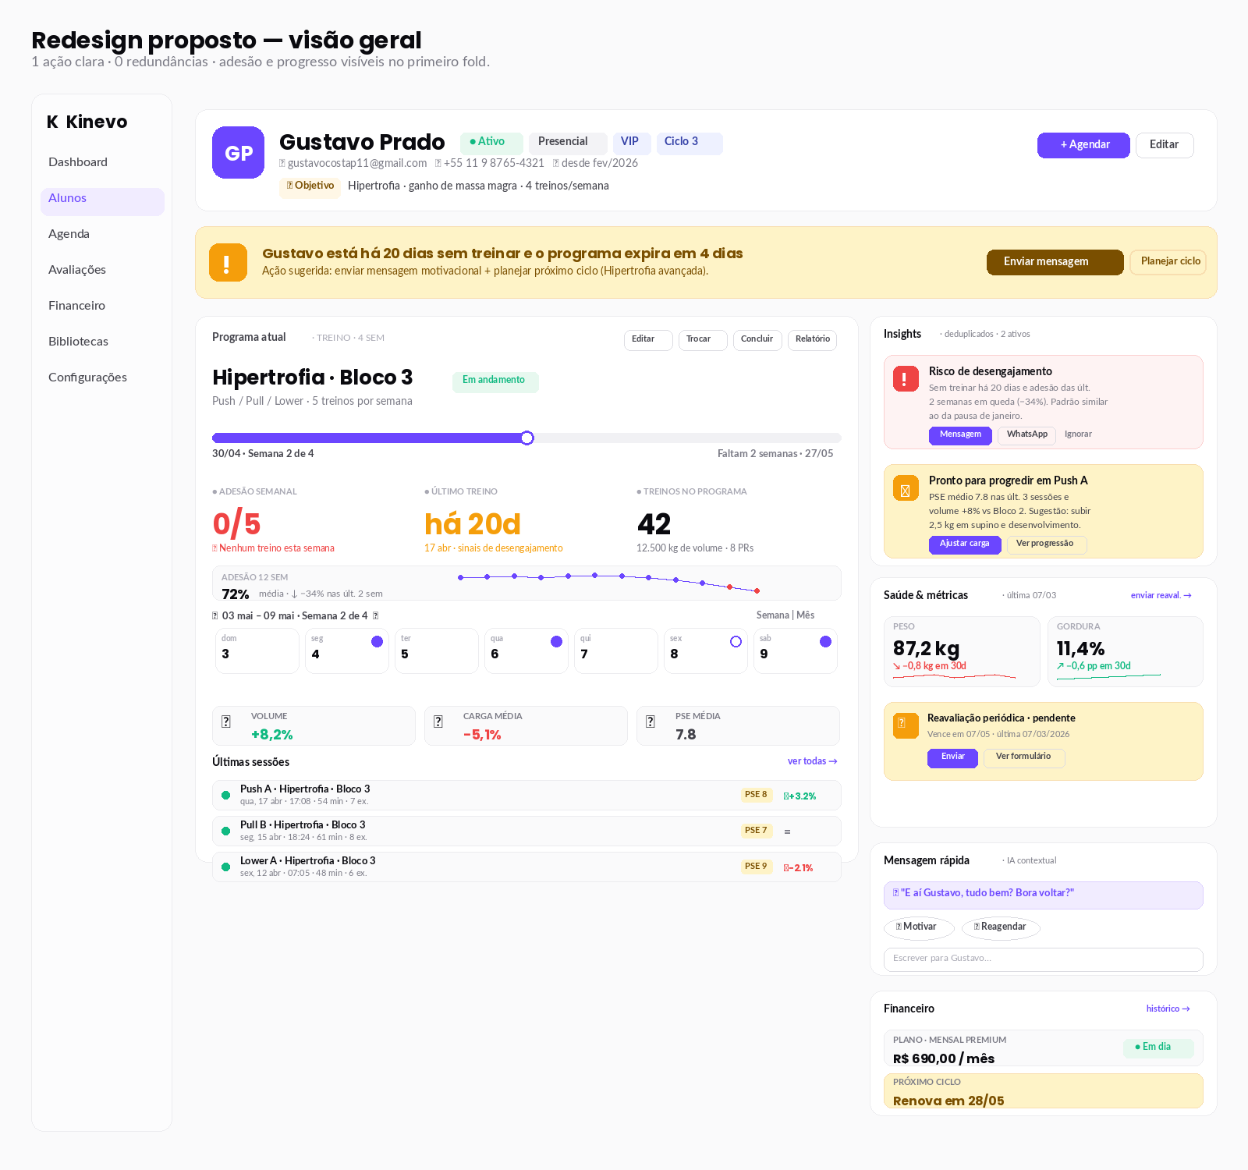
Figura 2. Wireframe do redesign proposto (ver mockup-redesign.html para versão interativa).
A proposta mantém a divisão em duas colunas mas reordena tudo para responder, em ordem: 1) o que faço agora? 2) onde o aluno está? 3) que sinais devo ler? 4) que números físicos importam? 5) está em dia financeiramente?

4.1 O que mudou em relação ao atual
- Header expandido: objetivo do aluno, modalidade e tags (VIP, Ciclo 3) aparecem ao lado do nome. Foto, telefone e email num só lugar.
- Smart Banner abaixo do header: substitui a faixa de chips e o card “Próximos Programas” competindo pelo espaço. Mostra 1 ação clara baseada no estado do aluno.
- Stats hero do programa: 3 KPIs grandes (Adesão semanal, Último treino, Treinos no programa) com tom de cor único, sem repetir nada do header.
- Trend strip + calendário enxuto: mantém o calendário (já familiar e usado para responder “qual treino é hoje?”), mas remove de dentro dele a métrica “Adesão 0%” e o contador “0 treinos” que duplicam o stats grid logo acima. No lugar, uma faixa fina (~44 px) com sparkline de 12 semanas + número “72% média · ↓ −34% últ. 2 sem” aparece acima do calendário.
- Deltas em 1 linha: Volume / Carga média / PSE média ficam num strip horizontal compacto, em vez de um card separado “Volume por Grupo Muscular”.
- Histórico horizontal: timeline de blocos passados com mini-gráfico de volume por semana.
- Insights deduplicados: 2 cards no máximo, com 1 ação primária inline (Mensagem, Ajustar carga, etc.).
- Saúde & métricas unificado: Peso, Gordura corporal e tendência (sparkline) no mesmo card. Reavaliação pendente como banner amarelo dentro dele.
- Mensagem rápida com sugestão IA contextual: em vez de chips genéricos, oferece 1 frase pronta baseada no estado atual do aluno.
- Financeiro consolidado: plano + situação + próximo ciclo num card único, com CTA contextual (cobrança antecipada quando faz sentido).

5. Componentes novos

5.1 Smart Banner — 1 ação clara
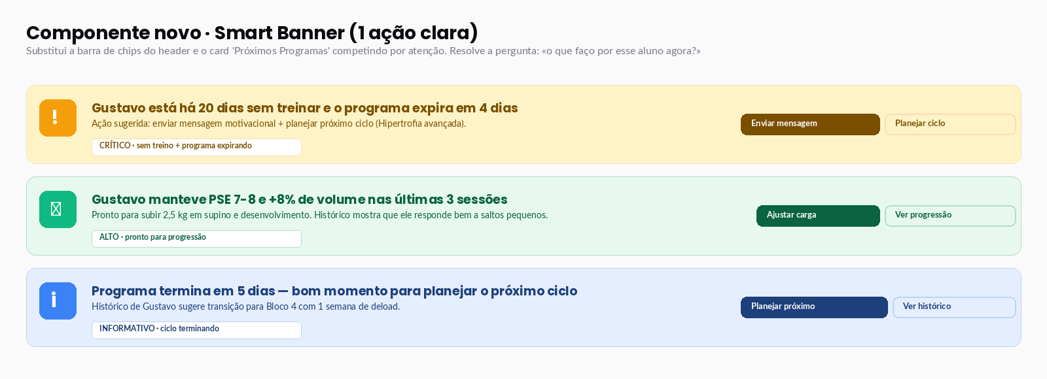
Figura 3. Três estados possíveis do Smart Banner.
O Smart Banner é um componente prescritivo que escolhe um aluno-estado dominante e propõe a ação correspondente. Resolve a sensação de “muito alerta, pouca ação” da tela atual. Lógica de prioridade (do mais urgente ao menos):
- Crítico — risco financeiro (financial expirado/atrasado), risco de churn (sem treino ≥7 d + adesão das últ. 2 sem <50 %), programa expirado.
- Alto — pronto para progressão (PSE estável + volume↑), nova reavaliação a vencer em ≤7 d.
- Informativo — ciclo terminando em ≤7 d, aluno acabou de iniciar (≤7 d), parabenização (sequência ≥3).
- Vazio — aluno em ritmo saudável: o banner não aparece (a ausência é a melhor mensagem).

5.2 Calendário enxuto + trend strip leve
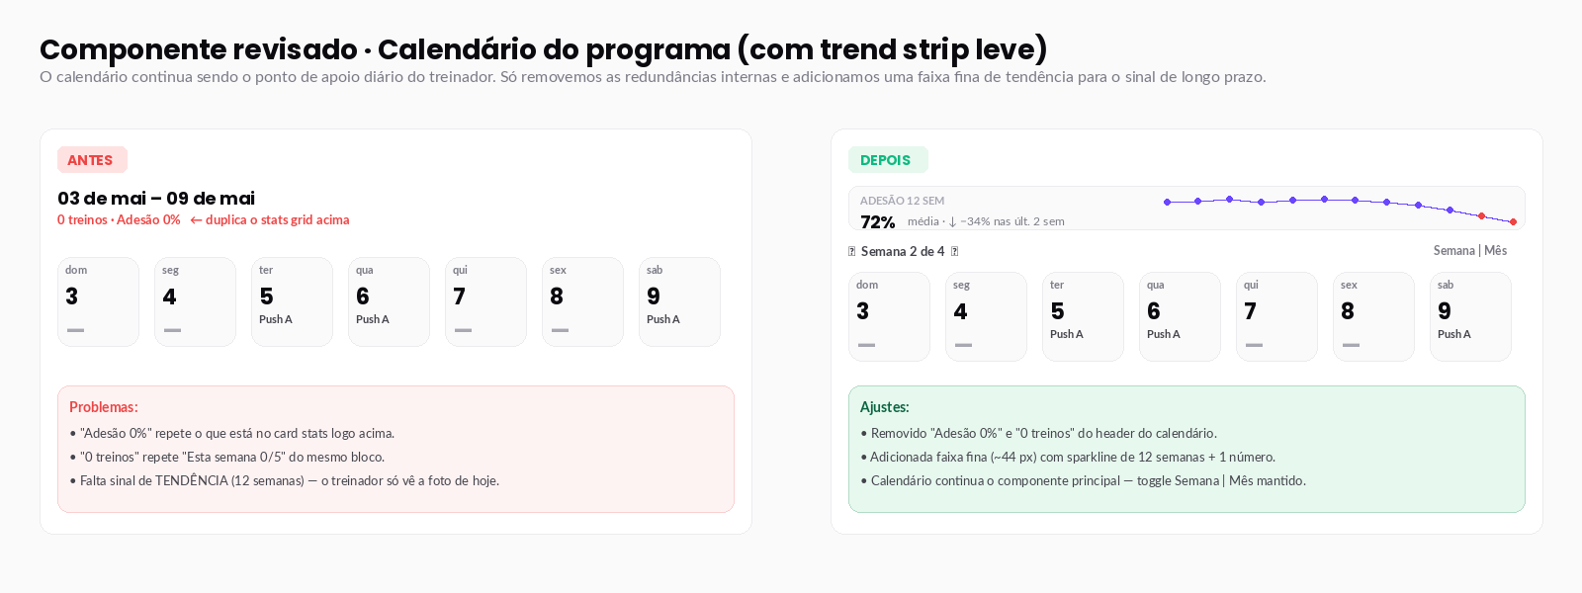
Figura 4. O calendário continua sendo o componente principal — só removemos as redundâncias e adicionamos uma faixa de tendência fina.
O calendário do programa é a peça mais usada no dia a dia: responde direto às duas perguntas mais frequentes do treinador — “qual treino é hoje?” e “o aluno completou o treino prescrito?”. Trocá-lo por um heatmap de intensidade obriga uma camada extra de interpretação que o treinador raramente vai fazer no meio de um turno.
O ajuste proposto, então, é cirúrgico:
- Remover a métrica “Adesão %” e “N treinos” inline — ambas duplicam o stats grid que está logo acima. Manter o calendário com foco apenas em status do dia (concluído, programado, descanso, perdido).
- Adicionar uma faixa fina de tendência (~44 px) acima do calendário — com sparkline de 12 semanas + 1 número (“72% média · ↓ −34% últ. 2 sem”). Resolve o sinal de longo prazo sem competir com o calendário.
- Manter o toggle Semana | Mês que já existe no ProgramCalendar. Para vista de mês, o calendário em si responde sobre 4 semanas sem precisar de mais nada.
- Ponto de fortuna — ao clicar num ponto vermelho da sparkline, navegar o calendário diretamente para a semana correspondente. Sinal e detalhe ficam conectados.

5.3 Insights deduplicados (engine)
A engine atual gera múltiplos insights da mesma natureza (“sem treino há 19 dias”, “18 dias”, “13 dias”) porque cada execução cria um novo registro. Proposta: uma chave de deduplicação por aluno + categoria + janela temporal.
Regra de deduplicação
1) Cada categoria de insight tem uma insight_key canônica (ex.: inactivity, progression_ready, overload). 2) Antes de criar, a engine procura insight ativo da mesma chave nos últimos 7 dias e atualiza em vez de duplicar. 3) O painel do treinador mostra no máximo 1 por chave; clicar em “Histórico” abre os anteriores em modal.

6. Mudanças componente a componente
Componente | Estado atual | Mudança proposta | Esforço
StudentHeader | Avatar + nome + email + status | Adicionar objetivo (campo objective já existe), tags de gestão (management_tags já existe), telefone formatado | Quick win
StudentStatusBar | Mostra 0/5, há 20 dias, Sem treino há 20 dias, Avaliações pendentes (chips) | Substituído pelo Smart Banner. Bar do header só mostra 1 chip de “meta atingida 🎉” quando aplicável | Estrutural
ActiveProgramDashboard | Stats grid + calendário semanal com “Adesão 0%” e “0 treinos” inline + Últimas Sessões | Manter stats grid e calendário (familiar e funcional). Remover do header do calendário a métrica “Adesão %” e o contador “N treinos” (já estão no stats grid). Adicionar trend strip fina (~44 px) acima do calendário com sparkline de 12 semanas. | Médio
ProgramComparisonCard / Volume | Card grande com barras horizontais por grupo muscular | Compactar em strip horizontal de deltas (Volume +8%, Carga -5%, PSE 7.8); detalhes em modal “Ver progressão” | Médio
Próximos Programas | Card grande com “Programa em 50%”, dois CTAs grandes | Reduzir para banner discreto que só aparece quando programa está ≥75 % ou expirado. Caso contrário, ocupa zero espaço | Quick win
StudentScheduleSection (Rotina atual) | Card grande com empty state | Esconder card quando não há rotina; mover ação “+ Agendar” para o header | Quick win
QuickMessageCard | Chips genéricos (Motivar, Check-in) | 1 sugestão IA contextual em destaque + 2 chips alternativos. Ex.: “E aí Gustavo, tudo bem? Bora voltar?” | Médio
StudentInsightsCard | Mostra todos os insights “new”/“read” sem deduplicação | Aplicar regra de insight_key + janela 7d. Limitar a 2-3 cards visíveis com expand para o histórico | Estrutural
AssessmentSidebarCard | Card “Avaliações” + body metrics em outro card | Unificar em “Saúde & métricas” com Peso/% Gordura + sparkline + banner amarelo de “Reavaliação pendente” | Médio
FinancialSidebarCard | Plano + status + histórico | Adicionar bloco “próximo ciclo” com CTA contextual (cobrança antecipada quando renovação ≤7 d) | Quick win
ProgramHistorySection | Cards grandes verticais com 5+ programas concluídos | Timeline horizontal com mini-gráfico de volume por semana; “Substituído · 0 sessões” oculto por padrão | Médio
TourRunner | Auto-start do tour cobrindo cards | Tour opt-in via botão “Tour rápido” no header. Auto-start só na primeira visita global, não por aluno | Quick win

7. Plano de implementação em 3 ondas

Onda 1 — Quick wins (1 sprint, ~3-5 dias)
- Header: adicionar objective, management_tags e telefone formatado.
- Esconder “Rotina atual” quando vazio; mover “+ Agendar” pro header.
- Esconder card “Próximos Programas” quando programa <75 % e sem fila.
- Tour: trocar auto-start por opt-in via botão “Tour rápido”.
- Histórico: ocultar programas “Substituído · 0 sessões” por padrão (toggle “Mostrar substituídos”).

Onda 2 — Refatorações médias (1-2 sprints)
- Limpar redundâncias no ProgramCalendar (remover “Adesão %” e contador “N treinos” inline) e adicionar trend strip de 12 semanas acima dele.
- Compactar Volume por Grupo Muscular em strip horizontal de deltas (Volume / Carga / PSE).
- Unificar AssessmentSidebarCard com BodyMetricsTrend num único card “Saúde & métricas”.
- Reformular ProgramHistorySection em timeline horizontal.
- QuickMessageCard com sugestão IA contextual usando dados de adesão.
- Padronizar paleta de status (red = bloqueio, amber = atenção, green = OK, violet = neutro).

Onda 3 — Mudanças estruturais (2-3 sprints)
- Smart Banner: novo componente, lógica de priorização e regras de exibição.
- Engine de insights deduplicada por insight_key + janela de 7 dias.
- Tirar redundâncias de stats da StudentStatusBar (passar a ser “quase invisível” quando saudável).
- Atalhos de teclado expandidos para Smart Banner actions (M = enviar mensagem, L = ajustar carga).

8. Snippets de código sugeridos

8.1 Lógica de prioridade do Smart Banner
Novo componente em web/src/components/students/smart-banner.tsx. Recebe os mesmos props da StudentStatusBar atual e devolve no máximo um banner.
// smart-banner.tsx
type BannerLevel = 'critical' | 'high' | 'info'
type BannerKey =
| 'churn_risk' | 'program_expired' | 'financial_overdue'
| 'progression_ready' | 'reassessment_due'
| 'cycle_ending' | 'first_session' | 'streak_celebration'
interface BannerCandidate {
key: BannerKey
level: BannerLevel
weight: number // tie-breaker dentro do mesmo level
title: string
detail: string
primary: { label: string; action: () => void }
secondary?: { label: string; action: () => void }
}
function pickBanner(props: SmartBannerProps): BannerCandidate | null {
const c: BannerCandidate[] = []
// 1. CRÍTICO — risco de churn (sem treino ≥7d + adesão recente <50 %)
const days = daysSinceLastSession(props.historySummary.lastSessionDate)
const recentAdh = avgRate(props.weeklyAdherence.slice(-2))
if (props.activeProgram && days >= 7 && recentAdh < 50) {
c.push({
key: 'churn_risk',
level: 'critical',
weight: 100,
title: `${firstName(props.studentName)} está há ${days} dias sem treinar`,
detail: 'Adesão das últimas 2 semanas em queda. Risco alto de desengajamento.',
primary: { label: 'Enviar mensagem', action: props.onSendMessage },
secondary: props.studentPhone
? { label: 'WhatsApp', action: () => openWhatsapp(props.studentPhone!) }
: undefined,
})
}
// 2. CRÍTICO — programa expirado
if (props.activeProgram?.status === 'expired') {
c.push({ key: 'program_expired', level: 'critical', weight: 90, ... })
}
// 3. CRÍTICO — financeiro
if (['expired','past_due','overdue'].includes(props.financialStatus)) {
c.push({ key: 'financial_overdue', level: 'critical', weight: 80, ... })
}
// 4. ALTO — pronto para progressão
if (isReadyToProgress(props.recentSessions, props.tonnageMap)) {
c.push({ key: 'progression_ready', level: 'high', weight: 70, ... })
}
// 5. ALTO — reavaliação a vencer
if (props.daysUntilReassessment != null && props.daysUntilReassessment <= 7) {
c.push({ key: 'reassessment_due', level: 'high', weight: 60, ... })
}
// 6. INFO — ciclo terminando
if (daysToProgramEnd(props.activeProgram) <= 7) {
c.push({ key: 'cycle_ending', level: 'info', weight: 50, ... })
}
// pega o de maior level/weight; se nada, retorna null (banner some)
const order: Record<BannerLevel, number> = { critical: 0, high: 1, info: 2 }
return c.sort((a, b) =>
order[a.level] - order[b.level] || b.weight - a.weight
)[0] ?? null
}

8.2 Deduplicação de insights
Adicionar coluna insight_key em assistant_insights e o seguinte upsert na engine de geração:
// generate-insight.ts (server action)
async function upsertInsight(supabase, payload: {
studentId: string
trainerId: string
category: 'alert' | 'progression' | 'suggestion' | 'summary'
insightKey: string // 'inactivity', 'progression_ready', etc
title: string
body: string
actionType?: string
}) {
// procura insight ativo (status != dismissed) da MESMA chave nos últimos 7 dias
const { data: existing } = await supabase
.from('assistant_insights')
.select('id, status')
.eq('student_id', payload.studentId)
.eq('insight_key', payload.insightKey)
.gte('created_at', new Date(Date.now() - 7 * 24 * 3600 * 1000).toISOString())
.neq('status', 'dismissed')
.order('created_at', { ascending: false })
.limit(1)
.maybeSingle()
if (existing) {
// ATUALIZA, em vez de criar novo
return supabase.from('assistant_insights')
.update({ title: payload.title, body: payload.body, updated_at: new Date() })
.eq('id', existing.id)
}
return supabase.from('assistant_insights').insert(payload)
}

8.3 Trend strip de 12 semanas (sparkline acima do calendário)
Componente novo em web/src/components/students/adherence-trend-strip.tsx. Recebe a mesma agregação semanal já produzida em weeklyAdherence (12 últimas semanas). Renderiza uma linha fina com 1 número + sparkline. Ao clicar num ponto, despacha um evento que o ProgramCalendar escuta para navegar até a semana correspondente.
// adherence-trend-strip.tsx
interface Props {
weeklyAdherence: { week: string; rate: number }[] // 12 entradas
onWeekClick?: (week: string) => void // navega o calendário
}
export function AdherenceTrendStrip({ weeklyAdherence, onWeekClick }: Props) {
if (weeklyAdherence.length < 2) return null
const norm = (r: number) => (r <= 1 ? r * 100 : r)
const values = weeklyAdherence.map(w => norm(w.rate))
const avg = Math.round(values.reduce((a, b) => a + b, 0) / values.length)
const last2 = values.slice(-2)
const prev2 = values.slice(-4, -2)
const delta = avg2(last2) - avg2(prev2)
const W = 380, H = 28
const path = values.map((v, i) => {
const x = (i / (values.length - 1)) * W
const y = H - (v / 100) * H
return `${i === 0 ? 'M' : 'L'}${x.toFixed(1)},${y.toFixed(1)}`
}).join(' ')
return (
<div className="flex items-center gap-3 px-3 py-2 rounded-xl border border-k-border-subtle bg-k-surface">
<div className="shrink-0 flex items-baseline gap-2">
<span className="text-[10px] font-bold uppercase text-k-text-quaternary">Adesão 12 sem</span>
<span className="text-lg font-black tracking-tight">{avg}%</span>
<span className="text-xs text-k-text-tertiary font-semibold">
média · <span className={delta < 0 ? 'text-red-400' : 'text-emerald-400'}>
{delta > 0 ? '↑' : '↓'} {Math.abs(delta).toFixed(0)}% últ. 2 sem
</span>
</span>
</div>
<svg viewBox={`0 0 ${W} ${H}`} className="flex-1 h-7">
<path d={path} fill="none" stroke="#6B46FF" strokeWidth="2" />
{values.map((v, i) => (
<circle
key={i}
cx={(i / (values.length - 1)) * W}
cy={H - (v / 100) * H}
r={3}
fill={v < 50 ? '#EF4444' : '#6B46FF'}
className="cursor-pointer"
onClick={() => onWeekClick?.(weeklyAdherence[i].week)}
/>
))}
</svg>
</div>
)
}

9. Métricas de sucesso e instrumentação
Como saber se o redesign funcionou? Dois grupos de métricas.

9.1 Métricas de produto
Métrica | Hipótese | Como medir
Time-to-action | Tempo entre abrir a tela do aluno e a 1ª ação concreta (mensagem, ajuste, agendamento) cai >40 %. | Eventos analytics: student_detail_open → primeiro evento de ação. P50 e P75.
Taxa de inatividade resolvida em <72h | Smart Banner aparece → treinador envia mensagem em <72 h sobe de ~30 % para >55 %. | Funnel: banner_view (key=churn_risk) → message_sent em <72 h.
Insights ignorados / dispensados | Cai >50 % com a deduplicação (não há mais 3 cópias para dispensar uma a uma). | Razão entre dispensed e total criados, por insight_key.
Densidade percebida (qualitativo) | NPS específico da tela sobe; survey de 3 cliques (“Difícil / OK / Fácil de usar”). | Survey embutido após 2 semanas de uso do redesign.
Cliques inúteis | Cliques em cards vazios (“Rotina atual”) caem para zero. | Heatmap de cliques (PostHog/FullStory) por seção.

9.2 Métricas técnicas
- Tempo de FCP/LCP da página: redesign deve manter ou reduzir, já que esconde cards vazios e remove queries duplicadas (calendário + heatmap usam mesma fonte de dados).
- Número de queries Supabase no SSR: auditar: hoje a page.tsx faz ~14 queries em paralelo. Ao remover empty states inúteis, cair para ~10.
- Cobertura de testes: cobrir Smart Banner com testes unitários para cada level (já existem testes para StudentStatusBar; manter padrão).

9.3 Instrumentação mínima
// hook útil para o Smart Banner
useEffect(() => {
if (banner) {
track('smart_banner_view', {
student_id: student.id,
banner_key: banner.key,
banner_level: banner.level,
})
}
}, [banner?.key])
// no clique do CTA primário
const onPrimary = () => {
track('smart_banner_action', {
student_id: student.id,
banner_key: banner.key,
action: 'primary',
})
banner.primary.action()
}

Apêndice — arquivos de referência
- Mockup interativo: mockup-redesign.html (no diretório de outputs do Cowork). Abre no Chrome em qualquer servidor estático.
- Página atual: web/src/app/students/[id]/page.tsx — server component que busca os dados.
- Render principal: web/src/app/students/[id]/student-detail-client.tsx — onde o redesign será aplicado.
- Componentes-alvo: web/src/components/students/student-status-bar.tsx, active-program-dashboard.tsx, student-insights-card.tsx, assessment-sidebar-card.tsx.
- Engine de insights: a refatorar em actions/insights.ts + tabela assistant_insights.

